I група Контролна работа №3 по ЗИП математика

9.01.15. Име:................................................................................................., №......., 11 клас

1 зад: Намерете границата на редицата с общ член 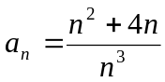.

2 зад: Намерете:
а) 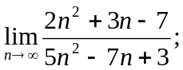

б) 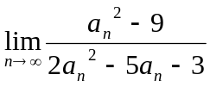, ако 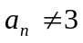, 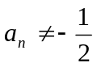 и 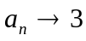.

в) 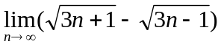.

II група Контролна работа №3 по ЗИП математика

9.01.15. Име:................................................................................................., №......., 11 клас

1 зад: Намерете границата на редицата с общ член 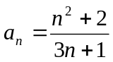.

2 зад: Намерете:
а) 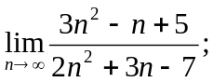

б) 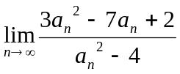, ако 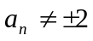 и 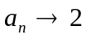.

в) 

